山东理工大学新闻网在线投稿图片上传方法

- 上传图片
（一）先将光标放在第二段开始之前。点击“插入图片”（图一），
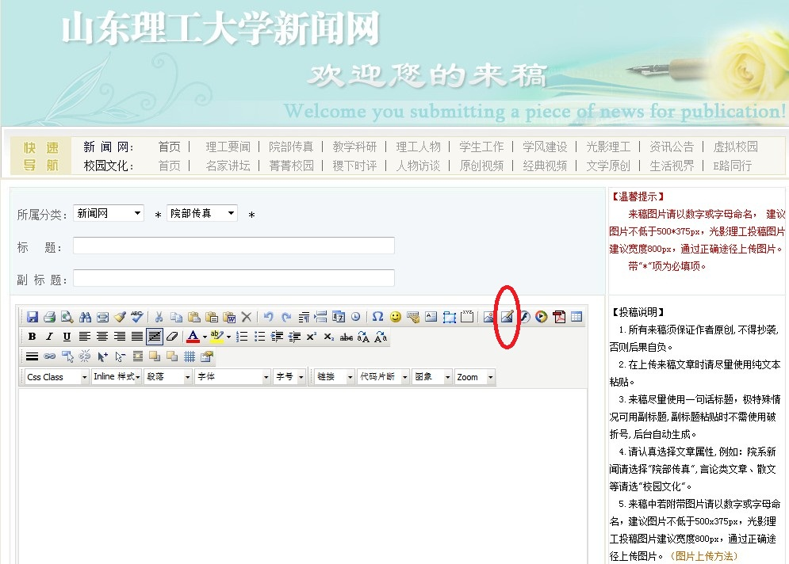
（图一）

（二）进入（图二）点击“上传”，
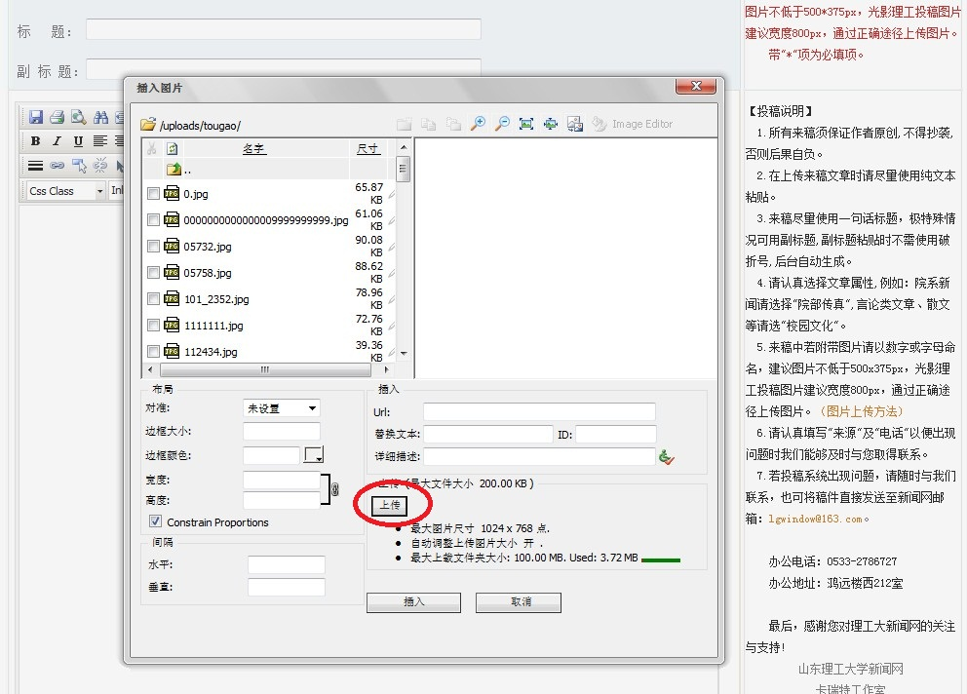
（图二）
（三）进入“图三”选择放图片的位置（例如桌面），注：之前已经在桌面上保存好的新闻图片必须以数字或字母命名，大小为500x375px，上传到图片库。

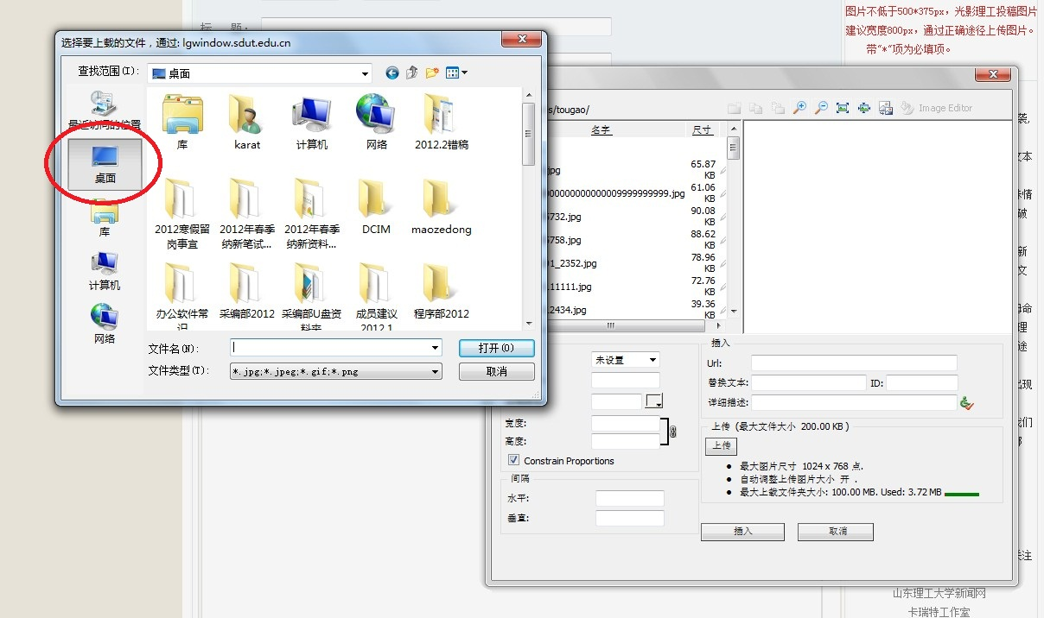
（图三）

（四）选择欲插入的图片（图四），点击“打开”；
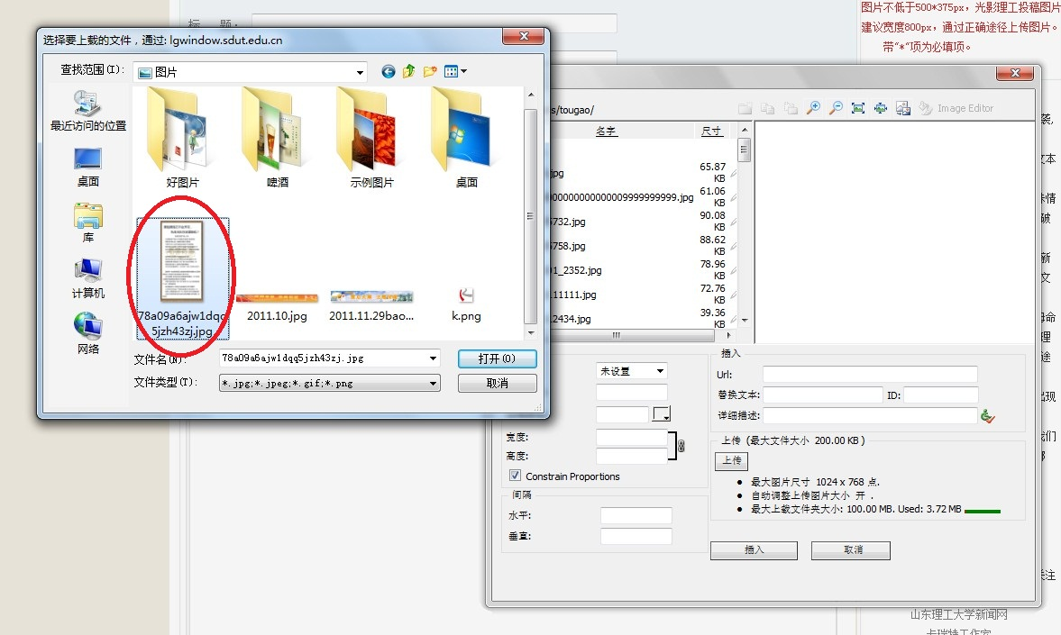
（图四）

（五）“插入图片”对话框会出现“所用文件已经存在”的提示，点击“确定”即可（图五）；
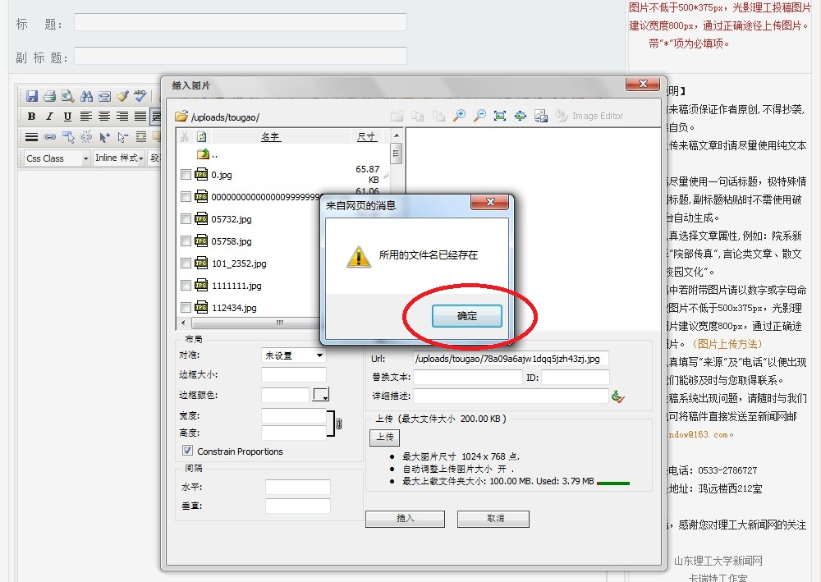
（图五）

（六）点击最下方的“插入”即完成图片的插入（图六）。
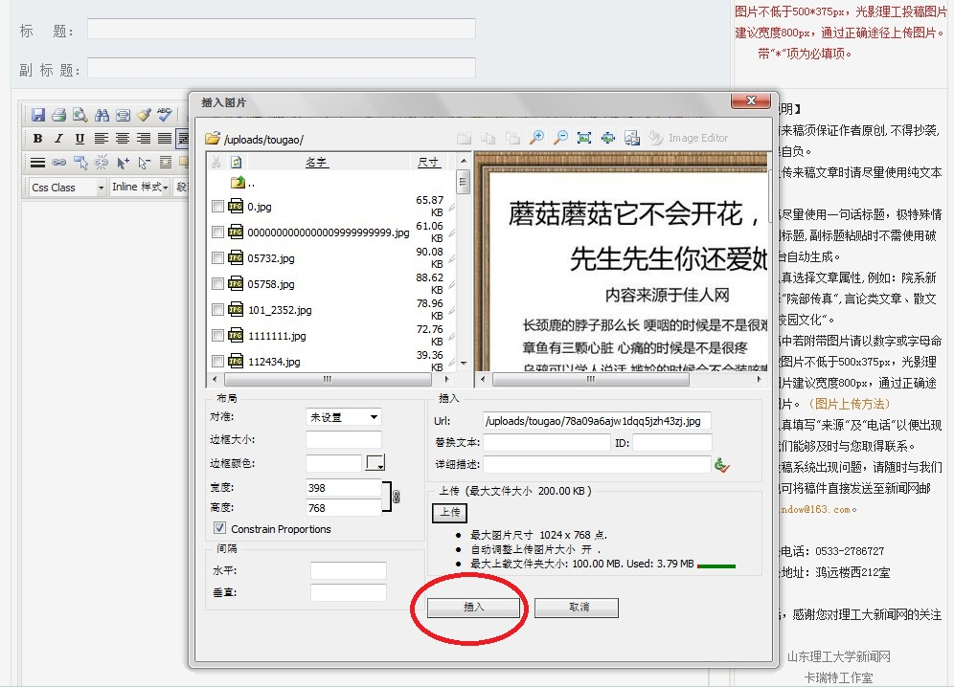
（图六）

二、如果文章不止一张图片，其余图片上传方法可按“第一步”操作。（注意再次插入图片时，一定将鼠标光标移动至第三段开始或其他段落，以免照片并行插入，导致上传出错。）

